Задания для группы АДП-22 на 01(вторник), 02(среда) декабря 2020 года(задания для выполнения в конце лекции. Внимательно читайте задания, которые необходимо выполнить!)
Тема.Организация хранения, отпуска холодных и горячих сладких блюд, десертов, напитков с раздачи/прилавка, упаковки, подготовки готовой продукции к отпуску на вынос.

В процессе реализации сладких блюд и напитков следует строгособлюдать сроки и условия ее хранения.
Сроки хранения готовой продукции предприятия питания,в течение которых не снижается ее качество, ограниченны.
Температурные условия хранения готовой пищи регламентированы санитарными правилами, согласно которым температура холодных сладких блюд и напитков для потребителей должнасоставлять 10- 14 °С, горячих напитков - 55 °С.
Указанные температуры должны быть выдержаны при храненииготовых блюд. Наиболее благоприятная температура для развитиямикробиологических процессов в готовой пище 25 - 50 °С.
Для хранения готовых сладких блюд и напитков применяют специализированное технологическое оборудование. Свежие фрукты и ягоды хранят промытыми и обсушенными в холодильных шкафах при температуре от 0 до 6 °С, холодные сладкие блюда и напитки хранят в охлаждаемых прилавках и шкафах-витринах при температуре от 2 - 4 °С в течение суток. Для их хранения лучше использовать неокисляющуюся посуду - фарфоровую или эмалированную. Горячие напитки хранят в термостатах. Горячиесладкие блюда (пудинги, запеканки) хранят в пароконвектомате при температуре 55- 60 °С, а также на водяном или паровоммармите.
В группе холодных сладких блюд ограниченны сроки хранения для десертов со взбитыми сливками, кремов, муссов,желе. Порционное мороженое хранению не подлежит.Санитарными правилами установлено, что холодные десертыи напитки можно хранить до 1 ч, а горячие сладкие блюда - до 2 ч.

ОСНОВНЫЕ ПРАВИЛА СЕРВИРОВКИ
И ПОДАЧИ СЛАДКИХ БЛЮД
И НАПИТКОВ

Сладкие блюда подают в конце обеда или ужина либо во времятаких специальных видов обслуживания, как, например, банкет-чай, когда они становятся основными на столе. Сервировка, способы подачи сладких блюд и напитков, ассортимент и количествостоловой посуды и приборов определяется видом обслуживания,типом и классом предприятия питания. Понятно, что в ресторанах и кафе используют более широкий ассортимент столовойпосуды и приборов, чем в столовых и закусочных, но главным
требованием является то, что посуда и приборы должны бытьизготовлены из материалов, разрешенных Минздравом Россиидля контакта с пищевыми продуктами, отвечать требованиямсанитарных правил.
В настоящее время на предприятиях индустрии питания используют посуду из фарфора, фаянса, керамики, стекла, хрусталя,металла, дерева, пластика.
Важно, чтобы посуда, стекло, столовые приборы не толькосочетались между собой, но и соответствовали концепциипредприятия питания, его ценовой политике.
Для выездного обслуживания (по типу кейтеринга) на природе совсем не обязательно использовать посуду из серебра или мельхиора либо хрусталя, можно использовать посуду из высококачественного пластика, тем более что ассортимент такой посуды очень широк.
С другой стороны, не следует сервировать стол для банкетав ресторане класса люкс дешевой посудой из фаянса, это не будетсоответствовать уровню предприятия.
Для доставки горячих сладких блюд с раздачи в зал к подсобному столу официанта, а также для подачи порционных запеченных сладких блюд, фруктов для фламбирования непосредственно на обеденный стол используют металлическую посуду, таккак металл обладает свойством легко нагреваться и охлаждаться,что дает возможность подавать потребителю блюда требуемойтемпературы.
Для подачи жареных или запеченных горячих сладких блюд без соуса (соус подается при необходимости отдельно в соуснике) используют овальное металлическое блюдо, а для сладких блинчиков и суфле - круглый баранчик или порционную сковородку.
Большинство холодных блюд заранее порционируют в индивидуальную посуду и подают в стеклянных креманках или на мелкихдесертных тарелках.
Подачу осуществляют с правой стороны правой рукой. Креманку ставят на пирожковую тарелку с резной бумажной салфеткой, на которую кладут десертную ложку ручкой вправо. Креманку или десертную тарелку ставят на стол перед гостем.
Для обслуживания по типу шведского стола горячие сладкие блюда хранят на настольных мармитах с подогревом (шефингах), где подогрев пищи осуществляется с помощью сухого горючего или специальных нагревательных элементов, установленных под шефингами.
Сладкие соусы, сиропы располагают в специальных диспенсерах,сахарный песок - в дозаторах.Рядом с каждым блюдом обязательно располагают раскладочный прибор - либо щипчики, либо ложку с вилкой. Изготовлены,как правило, такие приборы из нержавеющей стали, но иногдаиспользуют раскладочные приборы из пластика (хотя пластикс точки зрения европейского ресторанного сервиса считаетсянеприемлемым).
Холодные сладкие блюда выкладывают в охлаждаемые витрины.
В табл. приведены характеристики столовой посуды и столовых _приборов.
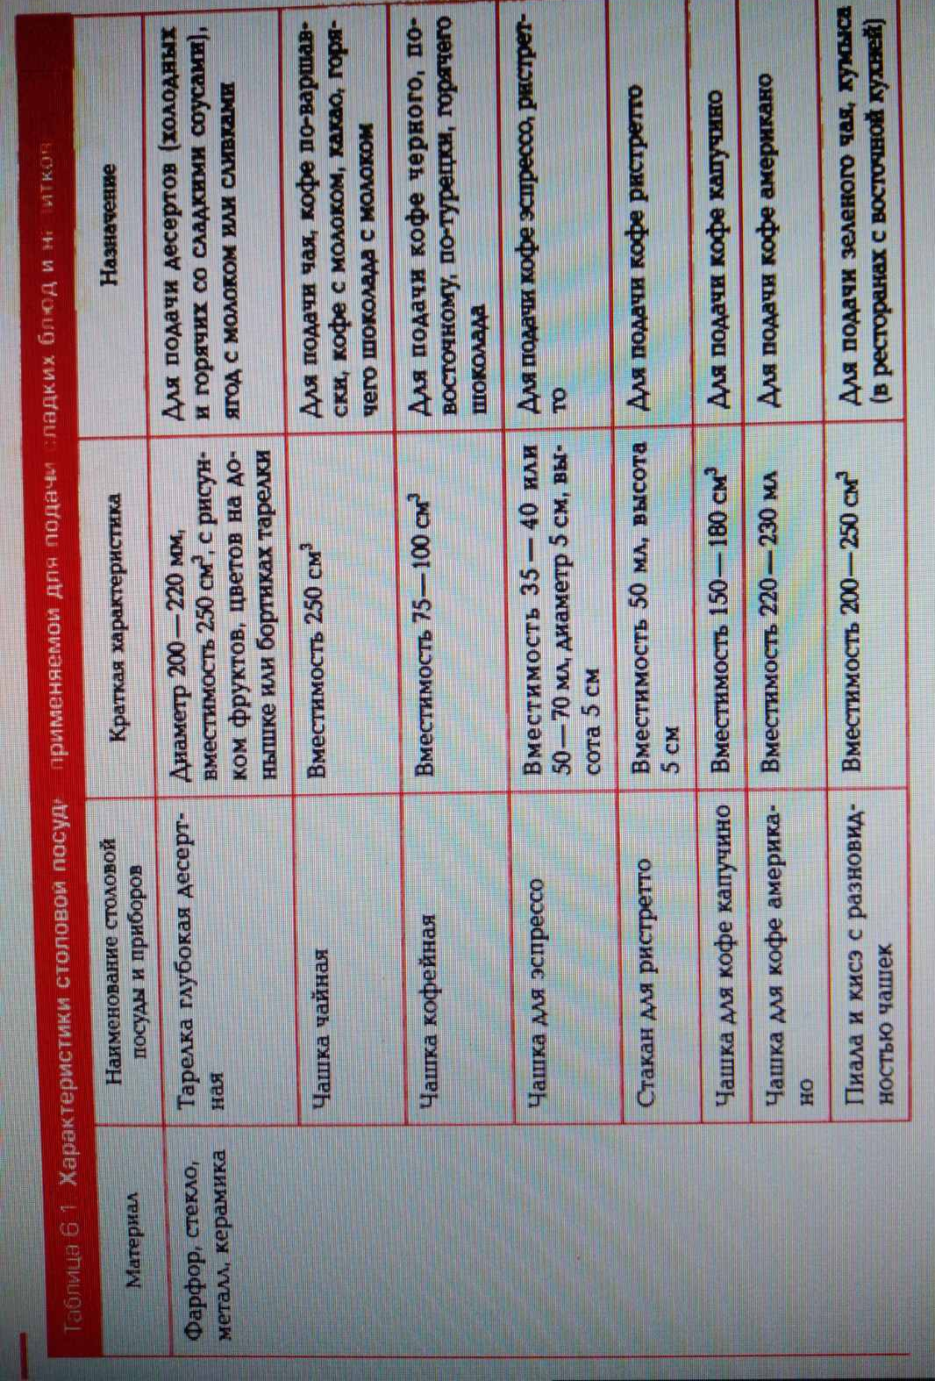

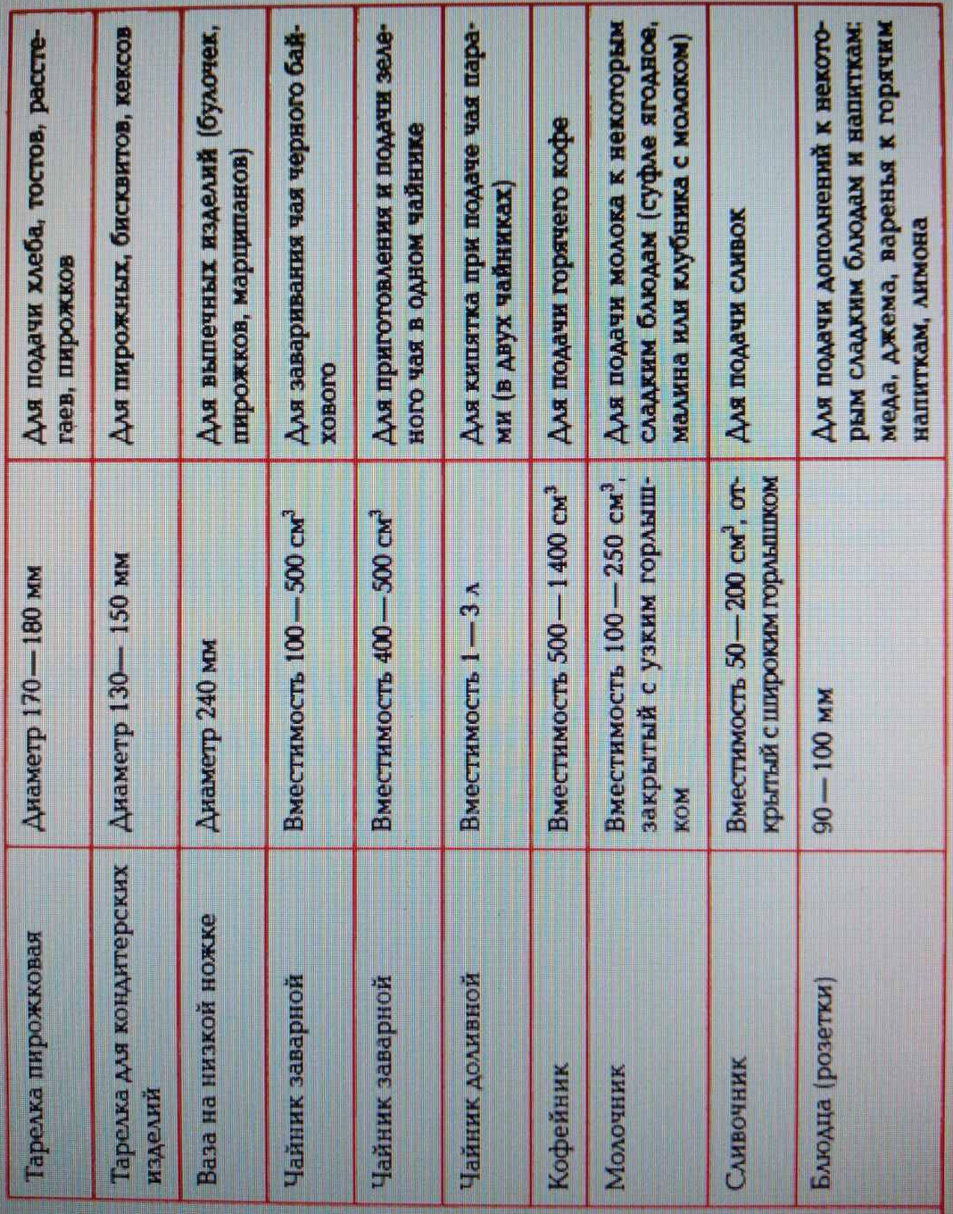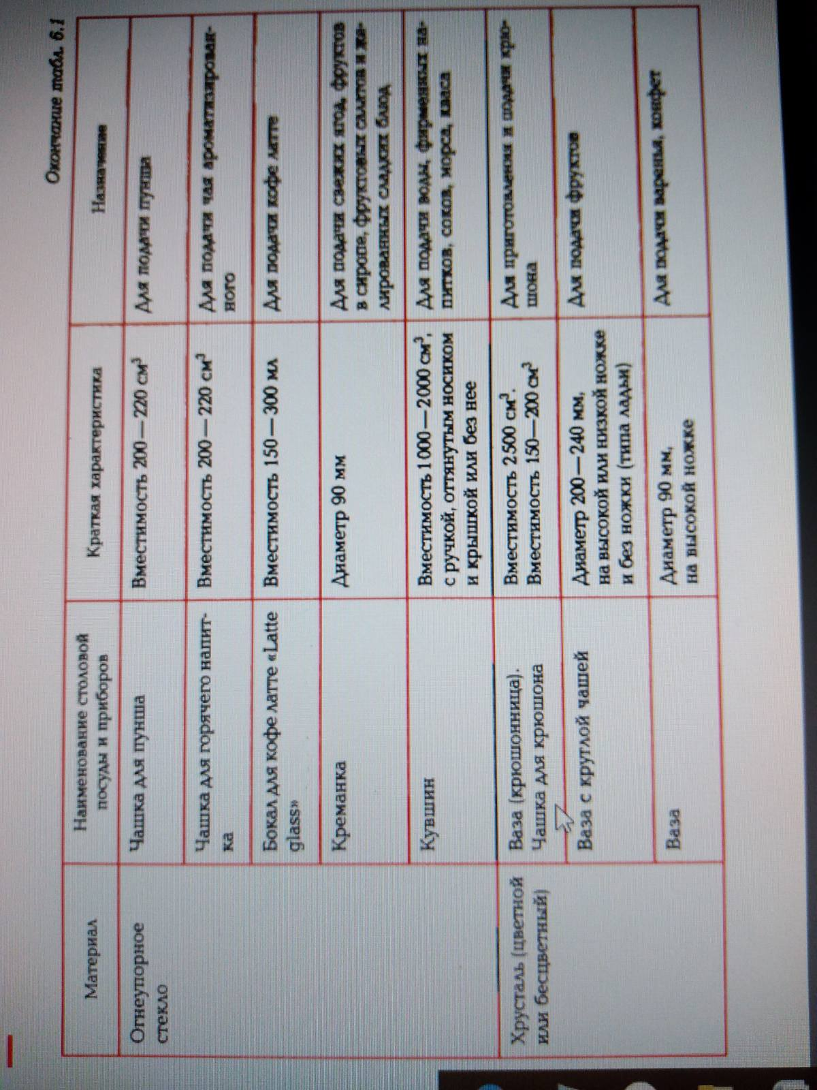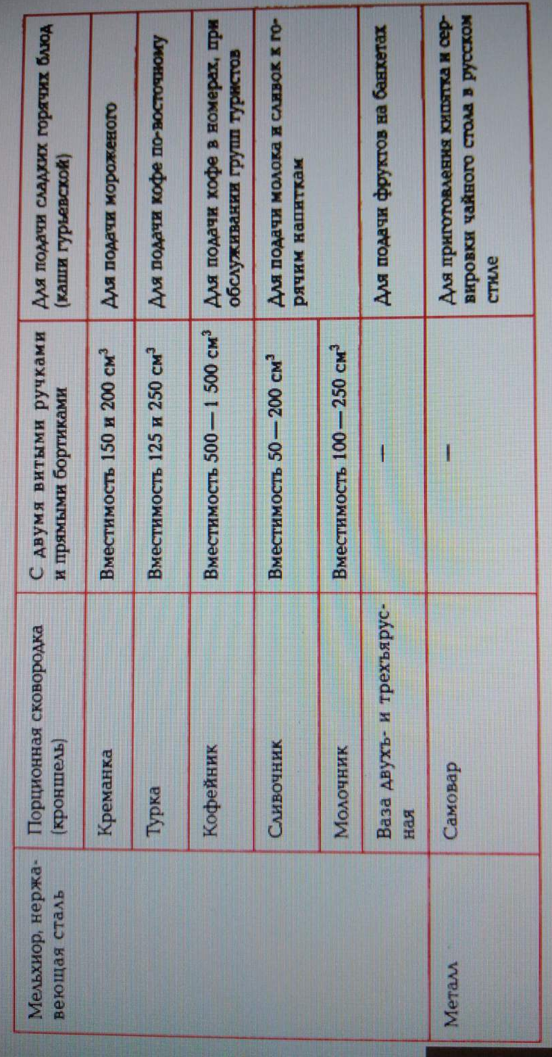
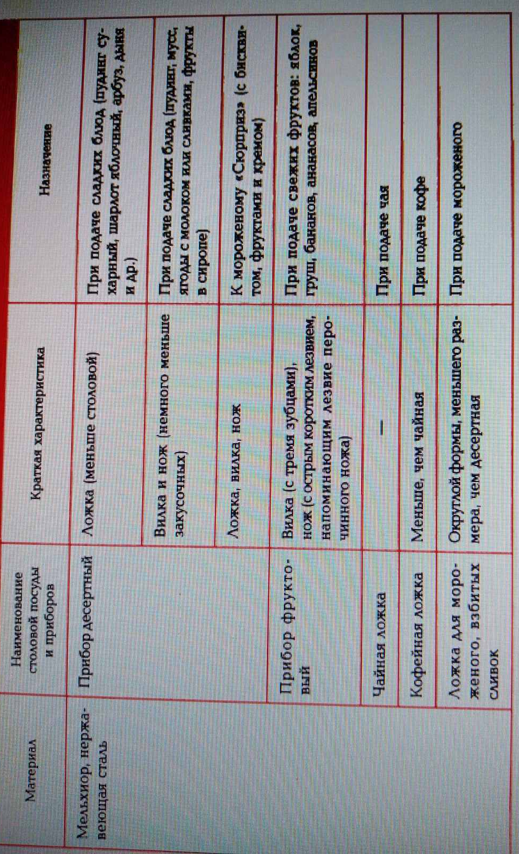
Санитарно-гигиенические требования к организации рабочих мест по приготовлению холодных и горячих сладких блюд, десертов, напитков разнообразного ассортимента, процессу хранения и подготовки к реализации

Первичную и тепловую обработку продуктов для сладких блюд производят в овощном и горячем цехах. Доготовку и оформление выполняют в холодном цехе в специально отведенном месте.
В цеху должны соблюдаться чистота и порядок. Продукты должны правильно хранится. Повар должен быть в чистой санитарной одежде, соблюдать личную гигиену и вовремя проходить медицинские осмотры. Ежедневно должна проводится влажная уборка, генеральная уборка не реже 1 раза в неделю.
Приготовление и оформление холодных блюд и закусок производится в перчатках и при помощи специальных инструментов и инвентаря. Инвентарь и инструмент должны подвергаться специальной санитарной обработке. Перчатки должны меняться в соответствии со сменой операции.
Основной инвентарь для приготовления холодных и горячих десертов:
· Венчики для взбивания;
· Противни – металлические и силиконовые;
· Кондитерские мешки с насадками – для украшения фруктовых блюд или желе кремом, сливками, суфле;
· Дозаторы и мерные стаканчики
· Ножи и слайсеры;
· Ролики – для вырезания;
· Кисти кондитерские – для смазывания пирогов глазурью или другими смесями.
В холодном цеху устанавливают производственные столы, одну или несколько моечных ванн, металлические подставки и подтоварники. На рабочем месте повара по оформлению блюд необходимо предусмотреть холодильный стол, весы порционные и полку для посуды.

Санитарные требования и подготовка рабочего места, инвентаря, инструментов и посуды
Наименование оборудования и инвентаря | Санитарные требования
Производственный стол. Поверхность гладкая,ровная,прочная изнержавеющей стали. После каждой производственной операции моют горячей водой, а в конце рабочего дня обрабатывают 0,2%-ным раствором хлорамина. Продукты размещают на отдаленной части стола в ѐмкостях | 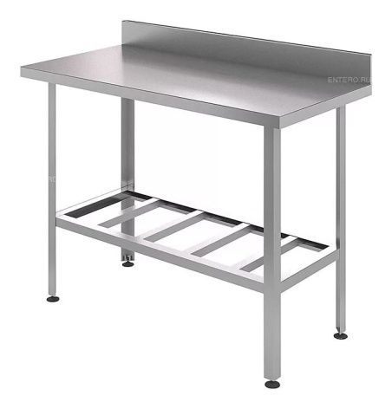
Электрический миксер. Детали миксеров,соприкасающиеся спродуктами, делают из нержавеющей стали – простого в уходе и гигиеничного материала. Чаши изготавливают из безопасного для здоровья и легко моющегося пластика. По окончании работы с миксером вымойте отдельные его части. При мытье пластмассовых частей используйте воду с температурой 80 ⁰С. При мытье не используйте агрессивные чистящие средства, песок и острые предметы, которые могли бы повредить пластмассовые части миксера. После мытья нержавеющие части миксера вытрете сухим полотенцем | 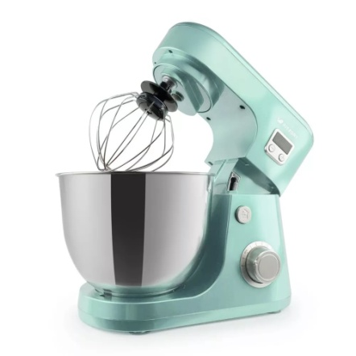
Блендер.Электрический блендер для взбивания желированныхблюд с разными насадками. Для чистки блендера налейте в контейнер горячей воды и несколько капель моющего средства. Закройте крышку и на некоторое время включите импульсный режим. Затем выньте вилку из розетки и ополосните контейнер под струей воды, а потом просушите в перевернутом положении. | 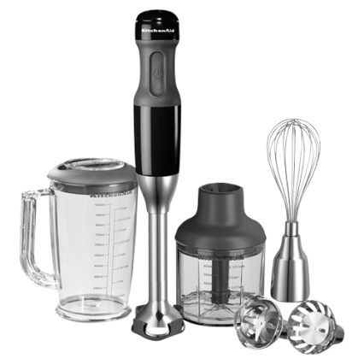
Разделочная доска. Изготовлена из дерева или синтетическихматериалом, разрешѐнных Госсанэпиднадзором, маркировка соответствует обрабатываемым продуктам. Моют после каждой операции горячей водой и щѐткой, ошпаривают кипятком. В конце рабочего дня обрабатывают 0,2%-ным раствором хлорамина. | 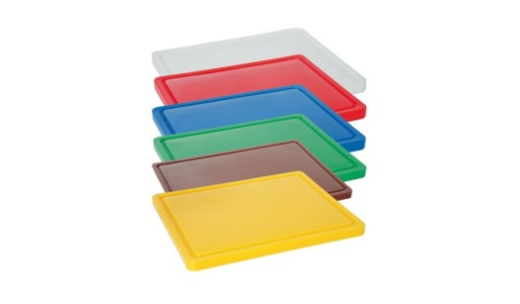
Деревянные лопаткиочищают от остатков пищи,промываютводой (50 °С) с моющими средствами, ополаскивают водой (не ниже 65 С) и просушивают на решетчатых металлических стеллажах. | 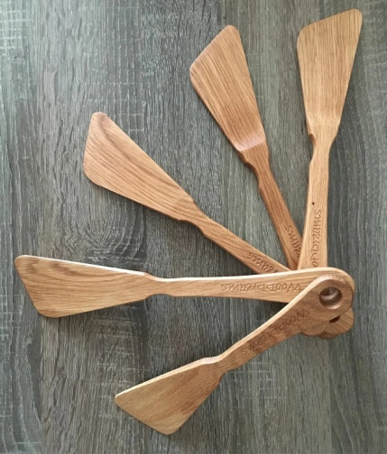
Ножи, металлические инструменты и инвентарь.Закрепляются зарабочим местом в соответствии с маркировкой, хранят в сухом месте. Дезинфицируют кипячением в воде или прокаливаем в жарочном шкафу (кроме кухонной посуды, так как она постоянно подвергается тепловой обработке) | 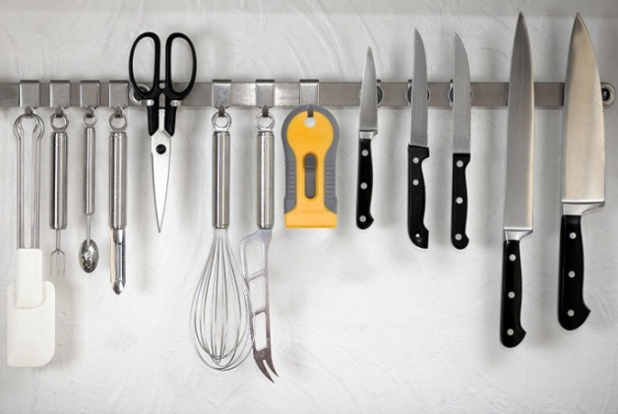
Водяная баня. Приготовить водяную баню просто;поставьтеформу, в которой готовится блюдо, в кастрюлю большего размера и заполните ее частично кипящей водой. Кастрюля должна быть достаточно большой, чтобы в нее вошла, ѐмкость меньшего размера и вдобавок со всех сторон осталось еще несколько сантиметров. | 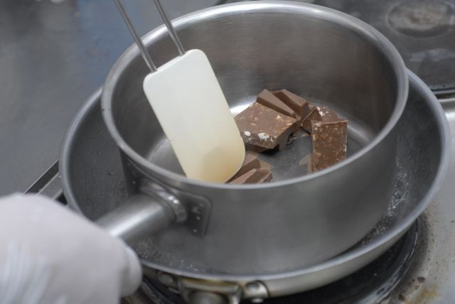
Инструменты(выемки, формы) в процессе работы содержат в чистоте. После использования тщательно моют и хранят в специально отведѐнном месте. | 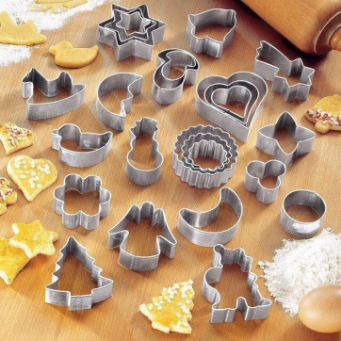
Кондитерские мешкии насадки после употребления тщательно промывают в горячей воде с добавлением моющих средств.  Затем их ополаскивают, кипятят в течении 15 минут и просушивают. Для кипячения и хранения кондитерских мешков следует использовать специальную чистую маркированную посуду. | 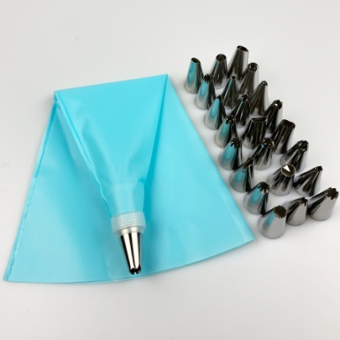
Мытье столовой посудыпроизводят в следующем порядке:  -удаление остатков пищи щеткой или деревянной лопаткой;  -мытье в воде с температурой не ниже 40 0 C с добавлением моющих средств; мытье в воде с температурой не ниже 40 0 C с  добавлением моющих средств; -ополаскивание посуды, горячей  проточной водой с температурой не ниже 65 0 C;  - просушивание посуды на решетчатых полках, стеллажах. | 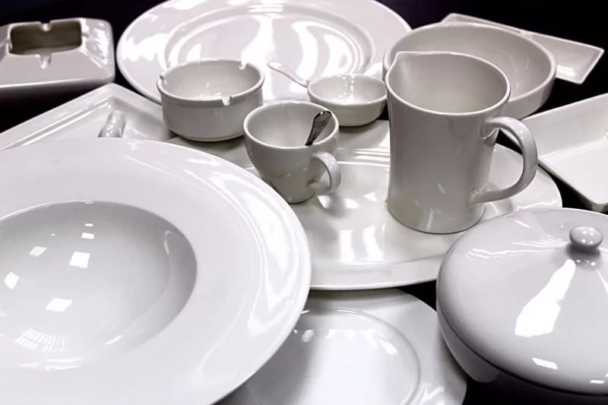

Задание.
- Составьте опорный конспект.
- Пользуясь таблицами и интернет-источниками найдите фото подачи следующих сладких блюд и напитков:
а) кофе глясе
б) кофе капучино
в) пирожных (порционно)
г) желе
д) горячий шоколад
е) крюшон
ж) варенье (порционно)

Мастер ПО Александрова И.А. Все выполненные задания отправляем мне до 14.00!!!

